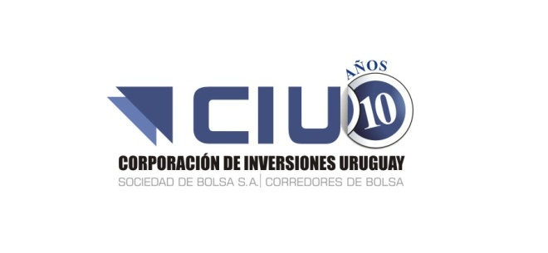

PETAQUILLA MINERALS LTD
PTQMF
CA7160131073

Fecha de Emisión: 20 de marzo de 2003

Fecha de Vencimiento: Acción Ordinaria- Perpetuo

Moneda de emisión y pago: Dólares Estadounidenses

Descripción:
- Petaquilla Minerals Ltd. explores for gold in Panama. The Company operates the Molejon mine in the Cerro Petaquilla Concession.

- Petaquilla Minerals Ltd. explora por oro en Panamá. La compañía opera la mina Molejón en el Cerro Petaquilla Concesión.

Detalles de contacto:

- Dirección: Suite 410 475 West Georgia St. Vancouver, BC V6B 4M9, Canada.
- Teléfono: 1-604-694-0021
- Sitio Web: www.petaquilla.com

